不動產：買房、房貸、租屋與投資財務決策
課堂教材彙整｜房價1,000萬元、LTV 80%之延伸案例｜2026年11月

一、不動產基本概念
不動產是土地及其定著物，例如住宅、辦公大樓及土地；動產如汽車、手機與家具。依臺灣《民法》第66條，不動產為土地及其定著物，尚未分離的不動產出產物亦屬其一部分。
比較 | 不動產 | 動產
例子 | 土地、住宅、辦公大樓 | 汽車、手機、家具
移動性 | 通常固定 | 通常可移動
移轉方式 | 原則上須登記 | 通常以交付為主要方式
投資特性 | 資金需求高、流動性較低 | 依資產而異

核心概念：房價、房貸、貸款成數（LTV）、租金報酬率、資本利得。毛租金報酬率＝年租金／房價。例如1,000萬元房屋，每月租金25,000元，年租金30萬元，毛租金報酬率3%；尚未扣除稅費、修繕、空置與貸款利息。

二、買房資金結構：頭期款20%與LTV 80%
LTV＝貸款金額／房屋擔保品價值×100%。在成交價等於銀行認定擔保品價值的簡化情境下，頭期款比例＝1－LTV。
資金來源 | 比例 | 金額
自備頭期款 | 20% | 200萬元
銀行貸款 | 80% | 800萬元
房屋總價 | 100% | 1,000萬元

銀行核貸不一定是80%，會考慮借款人收入、信用、負債、房屋屋齡、區位、鑑價及信用管制。若成交價1,000萬元、銀行鑑價900萬元，核貸鑑價的80%＝720萬元，實際須自備280萬元（成交價28%）。另須預留契稅、規費、代書費、仲介費、裝修費與緊急預備金。

三、房貸兩大還款方式：本息平均與本金平均
共同假設：貸款800萬元、固定年利率2.5%、30年共360期、無寬限期。
本息平均攤還：A＝P×[r(1+r)^n／((1+r)^n－1)]；P＝8,000,000元、r＝0.025／12、n＝360。每月約31,610元。初期利息占比高，後期本金占比高。
本金平均攤還：每月本金＝8,000,000／360＝22,222.22元；首月利息＝8,000,000×0.025／12＝16,666.67元；首月還款38,888.89元，之後每月約減少46.30元；末月約22,268.52元。
比較 | 本息平均 | 本金平均
首月還款 | 31,610元 | 38,889元
末月還款 | 31,610元 | 22,269元
30年總還款 | 約1,137.95萬元 | 約1,100.83萬元
30年總利息 | 約337.95萬元 | 約300.83萬元
初期壓力 | 較低 | 較高
總利息 | 較高 | 較低

本金平均可省總利息約37.11萬元，但初期現金流壓力較高。月薪5萬元者，本息平均月付占薪水約63.2%；本金平均首月約77.8%。教學問題：總利息較低是否必然是最佳選擇？

四、房貸寬限期：前3–5年只繳利息
寬限期計入原30年期限，不是額外增加年限。寬限期間每月只繳利息＝800萬元×2.5%／12＝約16,667元，本金仍為800萬元。期滿後依剩餘期限攤還。以下以本息平均攤還。
比較 | 無寬限期 | 3年寬限期 | 5年寬限期
前期月付 | 31,610元 | 16,667元 | 16,667元
期滿後月付 | 31,610元 | 約33,980元 | 約35,889元
期滿剩餘年限 | 30年 | 27年 | 25年
30年總利息 | 約337.95萬元 | 約360.95萬元 | 約376.68萬元
多付利息 | — | 約23.00萬元 | 約38.73萬元

5年寬限期結束，月付由16,667元升至35,889元，增加約19,222元（約115%）。優點：初期現金流較寬裕，可保留裝修、搬家等資金；缺點：本金未下降、總利息增加、期滿還款壓力上升。
風險案例：5年後房價由1,000萬元跌至800萬元，寬限期間本金仍800萬元，當時LTV升至100%，扣除出售費用後可能無法全額清償。實際寬限期資格取決於銀行及央行信用管制。

五、租房 vs. 買房：機會成本與現金流
買房成本不應將每月房貸全額視為消費：本金償還增加房屋淨值；利息、稅費、維修等是使用資金與持有房屋的成本。頭期款還有放棄投資報酬的機會成本。建物可能折舊，但土地與市場價格不等同會計折舊，不可重複扣除。
租房的房租是取得居住服務的費用；不取得房屋所有權，但保留頭期款與投資彈性。比較應採相同初始資金、相同每月總現金預算，最後比較房屋淨值與金融資產，避免重複計算機會成本。
假設 | 買房 | 租房＋0050
初始200萬元 | 頭期款 | 一次投入0050
每月房貸 | 31,610元 | 0
每月租金 | 0 | 25,000元
每年房屋持有成本 | 5萬元 | 0（假設含租金）
0050年化總報酬 | — | 6%（假設）
比較期間 | 30年 | 30年

房貸月付31,610＋房屋持有成本月均4,167－房租25,000＝租房者每月可額外投資約10,776元。
200萬元投入0050，假設年化總報酬6%、股利再投入，30年終值：FV＝2,000,000×(1.06)^30≈1,149萬元。每月另投10,776元、以等效月報酬率複利，30年終值約1,050萬元。租房者總資產約2,199萬元。若房價30年不漲，買房者房屋價值1,000萬元，租房投資期末多約1,199萬元。
注意：6%是情境假設，不是0050未來保證報酬；模型尚未計入買賣交易稅費、裝潢、大型修繕、租金成長、投資稅費與市場波動。

六、以台北市過去20年房價漲幅推算30年後房價
前述對話採用「台北市信義房價指數」2006年第3季55.63與2026年第3季143.55作示例。累積漲幅＝143.55／55.63－1≈158.04%；年化複合漲幅＝(143.55／55.63)^(1／20)－1≈4.85%。此組指數值與期間為前述對話使用的數據，正式教學引用前宜再次核對原始指數發布資料。
若未來30年房價延續年化約4.85%：1,000萬元×(1.0485)^30≈4,140萬元。對照租房投資0050假設6%年化、30年約2,199萬元，買房期末資產高約1,940萬元。這是歷史延續情境，絕非房價預測。
房價年化變動 | 30年後房價（約） | 與租房投資2,199萬元比較
0% | 1,000萬元 | 租房投資較高
2% | 1,811萬元 | 租房投資較高
3% | 2,427萬元 | 買房較高
4% | 3,243萬元 | 買房較高
4.85% | 約4,140萬元 | 買房較高
6% | 5,743萬元 | 買房較高

在以上固定條件下，損益兩平的房價年化漲幅約2.66%。房價年化報酬雖低於0050假設報酬，買房仍可能因20%自有資金控制100%房屋價值的財務槓桿而勝出；但槓桿也會放大下跌風險。

七、少子化趨勢下的房價與投資情境
少子化不必然使台北市房價同步下降。人口總數、家戶數、單身與小家庭比例、都會區工作機會、交通便利性、土地供給、屋齡與利率都影響房價。前述對話引用國發會2026年人口推估：2026年約2,319萬人、2055年約1,752萬人，約減少24.5%；此為全臺人口推估，不可直接轉換成台北市房價跌幅。
未來房價情境 | 年化變動 | 30年後房屋價值 | 相較租房投資2,199萬元
人口衝擊較大 | -1% | 約740萬元 | 租房投資勝
長期停滯 | 0% | 1,000萬元 | 租房投資勝
溫和上漲 | +1% | 約1,348萬元 | 租房投資勝
需求仍強 | +2% | 約1,811萬元 | 租房投資勝
較強成長 | +3% | 約2,427萬元 | 買房勝
歷史延續假設 | +4.85% | 約4,140萬元 | 買房勝

若未來房價僅年漲0%至2%，且0050能達到假設6%年化總報酬、租金維持不變，租房＋投資的期末資產較高。若房價年漲3%以上，買房可能勝出。若租金逐年上漲、ETF報酬較低、房貸利率變動或房屋有大額維修，門檻會改變。
投資判斷：追求財富累積且能承擔股市波動者，可考慮租房並有紀律投資；長期自住、重視穩定與自主使用權、還款能力足夠者，買房也可能合理。0050屬股票型ETF，並非無風險或全球完全分散的投資組合。

八、課堂活動與討論題
- 為什麼房貸月付31,610元不能全部當成買房成本？請區分本金、利息及持有成本。
- 本金平均攤還可省利息，但初期月付較高；月薪5萬元的購屋者應如何評估？
- 5年寬限期讓月付減半，為什麼不代表房貸變便宜？
- 如果房價30年不漲，200萬元頭期款改投0050，結果有何差異？
- 為什麼房價年化漲幅4.85%，可能讓買房期末資產高於0050年化6%的投資？
- 若少子化使房價年漲幅降至1%，買房與租房投資的結果如何變化？
- 若房價、租金與股票報酬都不確定，應如何比較兩種選擇的風險？
- 除財務績效外，居住穩定、工作流動性與家庭需求如何影響決策？

九、整體教學結論
買房與租房不應只比較房貸月付和房租，而應在相同期間、相同現金預算下，估計買房期末房屋淨值與租房後累積的投資資產；同時納入機會成本、槓桿、複利、利率、人口結構、租金變動、稅費與風險。過去房價上漲不代表未來一定上漲；少子化也不代表所有地區房價必然下跌。

參考資料與使用提醒
臺灣《民法》第66條；信義房價指數（https://www.sinyinews.com.tw/quarterly）；臺北市政府資料開放平台（https://data.taipei/）；國家發展委員會人口推估（https://www.ndc.gov.tw/）。
所有房價、股票報酬、利率、租金與持有成本均為教學比較的假設或先前對話採用的數值。正式授課時請核對統計發布日期及來源。本文以完整教學內容重新編排，互動滑桿與動態圖表改以情境表格和計算說明呈現。

附錄A｜原對話圖表完整重建
本附錄保留原先教學對話中的圖形概念，將互動狀態改為可列印圖表。圖表依相同假設重新計算；若先前圖表顯示值有四捨五入或端點誤差，以本附錄公式為準。

圖A1｜房價1,000萬元的資金結構
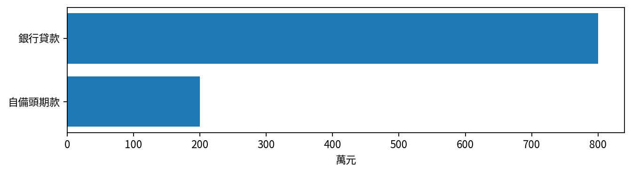
頭期款200萬元（20%）；銀行貸款800萬元（80%）。銀行鑑價低於成交價時，實際自備款可能更高。

圖A2｜本息平均與本金平均：月付金曲線
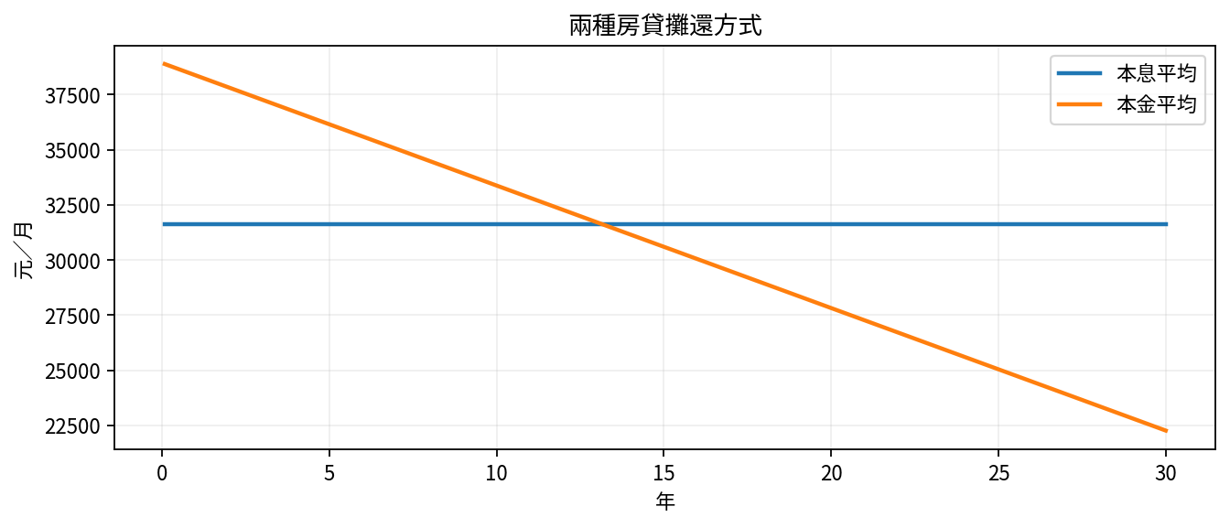
本金平均首月38,889元，最後一月22,269元；本息平均約31,610元／月。

圖A3｜0、3、5年寬限期的月付金
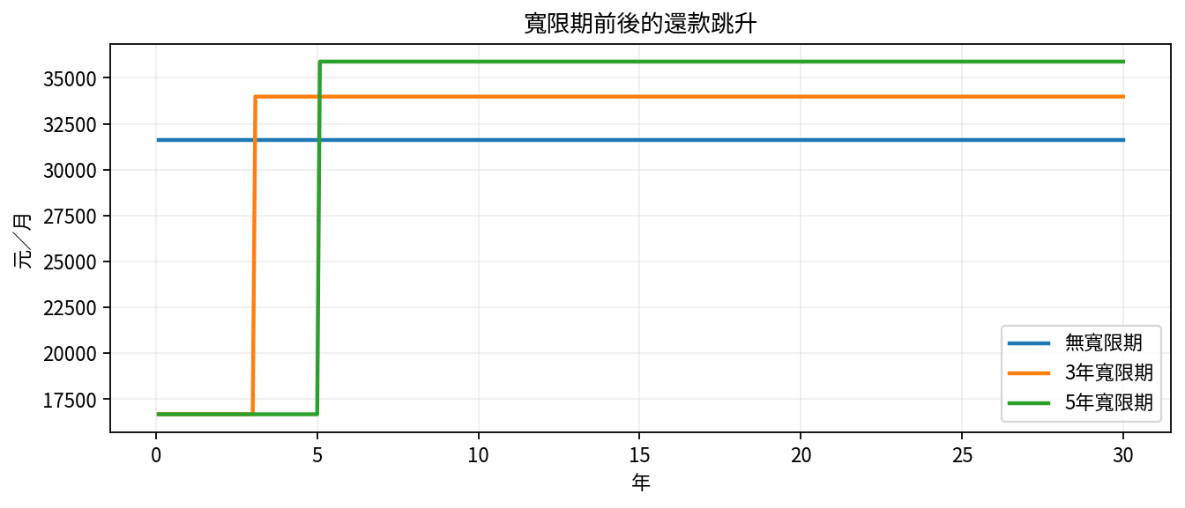
寬限期內每月16,667元；3年期滿後約33,980元，5年期滿後約35,889元。

圖A4｜房價不變時的期末資產
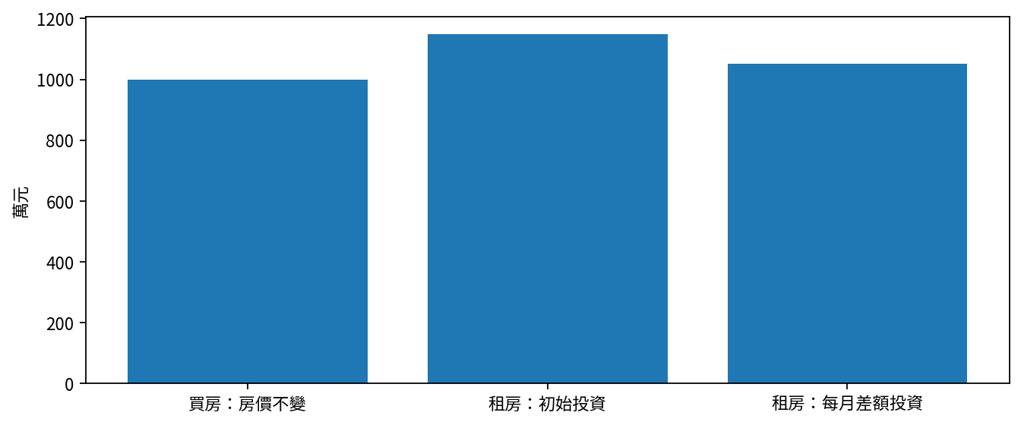
買房30年後房屋市值1,000萬元；租房者初始200萬投資與每月差額投資合計約2,199萬元。

圖A5｜房價歷史延續情境與0050資產成長
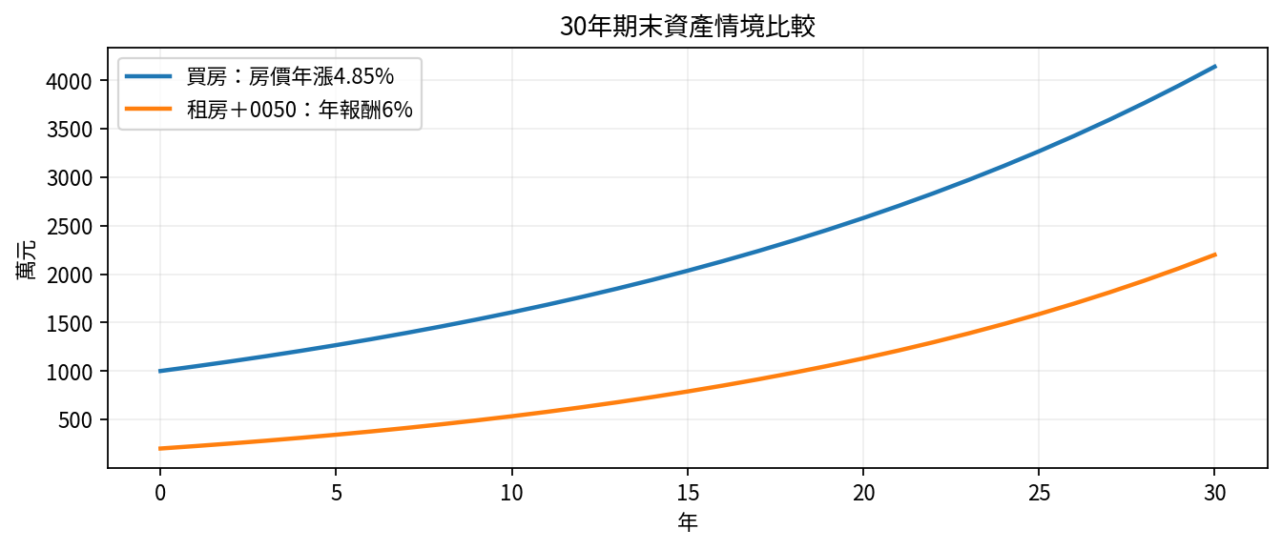
4.85%是歷史延續假設，不是未來預測；比較兩者均為30年後資產存量。

圖A6｜少子化情境：房價年變動率與投資績效
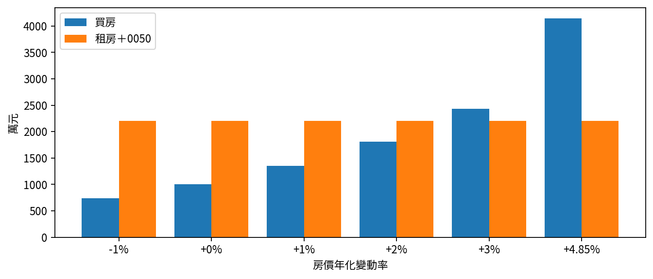
人口結構對房價的影響以情境分析呈現，並非根據人口推估直接推算房價。

附錄B｜轉製互動教學網頁的功能規格
Word文件本身不會執行網頁滑桿與即時計算。本附錄完整保存控制項、預設值、計算公式、更新結果與教學提示，供後續使用HTML/CSS/JavaScript或React重建。

B1｜購屋資金試算
欄位 | 完整規格
輸入控制 | 房屋總價：500–3,000萬元、每100萬元一格，預設1,000萬元；LTV：40%–80%、每5%一格，預設80%。
計算邏輯 | 貸款＝房價×LTV；頭期款＝房價－貸款；長條圖即時顯示兩者比例。
互動輸出 | 調整LTV時，更新貸款與頭期款金額；提醒銀行鑑價可能低於成交價。

B2｜房貸攤還方式比較
欄位 | 完整規格
輸入控制 | 貸款額預設800萬元；年利率預設2.5%；年限預設30年；還款方式切換：本息平均／本金平均。
計算邏輯 | 本息平均：A=P×r/[1−(1+r)^(-n)]；本金平均：每期本金=P/n；第t期利息=(P−(t−1)P/n)×r。
互動輸出 | 更新每月還款曲線、首期／末期月付金、總利息與累積償還本金。

B3｜寬限期比較
欄位 | 完整規格
輸入控制 | 寬限期單選：0、3、5年；預設0年；年利率2.5%、房貸800萬元、總期數360期。
計算邏輯 | 寬限期內月付=P×r；寬限期後月付=P×r/[1−(1+r)^(-(360−12g))]，g為寬限年數。
互動輸出 | 繪製月付金跳升圖；顯示總利息、與無寬限期的差額、房價下跌20%時的剩餘LTV。

B4｜家庭月收入與寬限期壓力
欄位 | 完整規格
輸入控制 | 家庭月收入：40,000–150,000元、每5,000元一格，預設70,000元；寬限期：0／3／5年。
計算邏輯 | 前期房貸負擔比＝前期月付金／家庭月收入；期滿後負擔比＝期滿後月付金／家庭月收入。
互動輸出 | 即時更新兩個比例；若大於40%顯示提示，但不得誤稱為銀行正式核貸門檻。

B5｜租房 vs. 買房資產比較
欄位 | 完整規格
輸入控制 | 房價年化變動率：−2%至6%、步進0.5%，預設0%；0050年化總報酬：0%至12%、步進0.5%，預設6%；月租：15,000至35,000元、步進1,000元，預設25,000元。
計算邏輯 | 買房終值=10,000,000×(1+房價年變動率)^30；租房投資終值=2,000,000×(1+股票報酬率)^30+每月差額×[((1+等效月報酬率)^360−1)/等效月報酬率]；等效月報酬率=(1+年報酬率)^(1/12)−1。
互動輸出 | 更新兩方案30年期末資產、柱狀比較、差額與勝出方案；股票年報酬0%時月投資終值=每月差額×360。

B6｜少子化、租金與股票報酬率模擬
欄位 | 完整規格
輸入控制 | 房價年化變動：−2%至5%、步進0.5%，預設1%；0050年化總報酬：0%至10%、步進0.5%，預設6%；租金年漲幅：0%至4%、步進0.5%，預設0%。
計算邏輯 | 第m月房租=25,000×(1+租金年漲幅)^((m−1)/12)；月可投資額=房貸月付+50,000/12−當月房租；投資資產遞推V_m=V_(m−1)×(1+等效月報酬率)+月可投資額，V_0=2,000,000。
互動輸出 | 每次滑桿變動即重新跑360個月、顯示兩者期末淨資產及差額；月差額為負時顯示需動用投資資產的說明。

附錄C｜資料與模型注意事項
- 台北市歷史房價指數端點（2006Q3=55.63、2026Q3=143.55）係前述教學對話所用示例，正式上網發布前應再次核對信義房價指數原始季度資料及發布日期。
- 0050年化6%為假設情境，非歷史績效保證；實際報酬具有波動與順序風險。
- 房價上漲率與少子化並無簡單一對一的因果關係；情境值−1%至+4.85%不應標成預測值。
- 固定30年房貸利率2.5%、房價及租金假設未包含稅負、交易費用、通膨、房屋重大修繕、租屋押金與投資稅費。
- 若未來網頁需支援下載資料，可將每月房貸、本金、利息、租金、投資餘額、房屋市值匯出CSV；圖表需附單位與假設說明。

